Лабораторная работа 51

АТОМ В МАГНИТНОМ ПОЛЕ.
ИЗУЧЕНИЕ ЭФФЕКТА ЗЕЕМАНА

Цель работы: ознакомление с теоретическими основами эффекта Зеемана, исследование расщепления спектральных линий в магнитном поле, определение с помощью спектрограмм величины удельного заряда электрона, приобретение навыков работы с автоматизированной системой сбора и обработки информации.

Теоретическое описание

Полный момент импульса электрона

Электронная конфигурация атомов, задаваемая квантовыми числами п и l, позволяет понять периодическую систему элементов и установить основные закономерности оптических спектров. Тонкая структура спектров зависит от магнитных эффектов, связанных с моментом импульса электрона. Прежде чем рассматривать эти эффекты, отметим, как определяется полный момент импульса обособленного (единичного) электрона.
Орбитальный момент импульса ${\vec{M}}_{l}$ и спиновой момент ${\vec{M}}_{s}$ складываются по правилу сложения векторов в полный момент импульса электрона:

${ \vec{M}}_{j}={\vec{M}}_{l}+{\vec{M}}_{s}$ (1)

Проекция полного момента$M_{jz}$ на избранное направление (чаще всего берется проекция на направление линий напряженности поля) может принимать дискретное значение:
$$M_{jz}=m_{j}ℏ, (2)$$
где $m_{j}=m_{l}+m_{s}=l±\frac{1}{2}$, $m_{l}=l-$ магнитное квантовое число орбитального момента, $m_{s}=±s-$магнитное спиновое квантовое число, $s=\frac{1}{2}$ спин электрона.
Полный момент импульса электрона квантуется обычным образом:

$M_{j}=ℏ\sqrt{j\left(j+1\right)},$

где $j-$ квантовое число полного момента импульса, принимающее значения:
$j=l +s, \left|l -s\right|$. При данном ℓ квантовое число$j$ может принимать два значения: $j=l +\frac{1}{2}$ и $j=l -\frac{1}{2}$ (только при $l=0$ и $j= s=\frac{1}{2})$, причем всегда полуцелые.
При заданном значении $j$ возможно 2$j$ + 1 квантовых состояний, отличающихся значением квантового числа $m_{j}$ причем:
$m_{j}=-j, -j+1, …, 0, …., j-1, j$ (3)
Выпишем известные из курса квантовой физики собственные значения угловых моментов (орбитального, спинового и полного) и их проекции на ось Z в единой таблице 1:

Таблица 1

$$M_{l}= ℏ\sqrt{l\left(l+1\right)}$$  $$M_{lZ}= ℏm_{l}$$ | ℓ = 0, 1, 2,…  $$m_{l}=0, ±1, ±2,…., ±l$$
$$M_{s}= ℏ\sqrt{s\left(s+1\right)}$$  $$M_{sZ}= ℏm_{s}$$ | s = $\frac{1}{2}$  $m_{s}=$+$\frac{1}{2}, -\frac{1}{2}$
$$M_{j}= ℏ\sqrt{j\left(j+1\right)}$$  $$M_{jZ}= ℏm_{j}$$ | j = ℓ$±s=l±\frac{1}{2}$  $$m_{j}=j, j-1, …, -j$$

Механический момент многоэлектронного атома

Распространим теперь введённое выше понятие полного момента импульса ${ \vec{M}}_{j}$ одного электрона на случай множества электронов (как и обстоит дело в сложном атоме). Введем следующие новые обозначения:
$\vec{M_{L} }=\sum{{\vec{M}}_{l}}-$ суммарный орбитальный момент системы электронов в атоме;
$\vec{M_{S}} =\sum{{\vec{M}}_{s}-}$ суммарный спиновый момент системы электронов в атоме.
Как показывает расчет (который мы опускаем), суммарный орбитальный момент системы определяется выражением:

${ M}_{L}= ℏ\sqrt{L\left(L+1\right)}$, (4)
где L — орбитальное квантовое число результирующего момента. В случае системы из двух частиц с орбитальными моментами $l_{1}$и$l_{2}$ квантовое число L — целое, положительное — может иметь следующие значения:

$L=\left(l_{1}+l_{2}\right), \left(l_{1}+l_{2}-1\right), …, \left|l_{1}-l_{2}\right|$. (5)

Отсюда следует, что L (а значит и результирующий момент) может иметь 2$l_{1}$ + 1 или 2$l_{2}$ + 1 различных значений (нужно взять меньшее из двух значений $l$). Это легко проверить; например, для $l_{1}$ = 2 ${ и l}_{2}$ = 3 получаем 2∙2 + 1 = 5 разных значений L: 5, 4, 3, 2, 1.
Если система состоит не из двух, а из многих частиц, то квантовое число L, определяющее результирующий орбитальный момент, находится путем последовательного применения правила (5), но мы не будем на этом останавливаться, поскольку в дальнейшем это не понадобится.
Проекция результирующего орбитального момента на некоторое направление Z определяется аналогично:
$M_{LZ}= ℏm_{L}$, $m_{L}=0, ±1, ±2, …, ±L$
Подобным же образом определяется и суммарный спиновый момент системы:
${ M}_{S}= ℏ\sqrt{S\left(S+1\right)}$, (6)

где квантовое число S результирующего спинового момента может быть целым или полуцелым — в зависимости от числа частиц — четного или нечетного. Если число N частиц четное, то S = $N_{S}$, $N_{S}-1$, ..., 0, где s = 1/2, т. е. в этом случае S — целые числа. Например, при N = 4 число S может быть равно 2, 1, 0.
Если же число N частиц нечетное, то S принимает все полуцелые значения от $N_{S}$до $s$ где $s$ = 1/2.Например, при N = 5 возможные значения S равны 5/2, 3/2 и 1/2.
В многоэлектронном атоме каждый электрон можно характеризовать орбитальным и спиновым моментами. Возникает естественный вопрос: чему равен полный механический момент атома? Ответ на этот вопрос зависит от того, какие моменты взаимодействуют друг с другом сильнее: орбитальные, спиновые или спин-орбитальные.
Оказывается, наиболее важной и распространенной является так называемая нормальная связь, или связь Рессель-Саундерса. Эта связь заключается в том, что орбитальные моменты электронов взаимодействуют между собой сильнее, чем со спиновыми моментами. Аналогично ведут себя и спиновые моменты. Вследствие этого все орбитальные моменты складываются в результирующий орбитальный момент $M_{L}$, а спиновые — в результирующий спиновый момент $M_{S}$. А затем взаимодействие $M_{L}$ и $M_{S}$ определяет суммарный момент $M_{J}$ атома:

${ M}_{J }= ℏ\sqrt{J\left(J+1\right)}$, (7)
где квантовое число $J$ полного момента может иметь одно из следующих значений:
$J=L+S, L+S-1, …, \left|L-S\right|$.

Значит, $J$ будет целым, если S целое (т. е. при четном числе электронов) или полуцелым, если S полуцелое (при нечетном числе электронов). Так, например:

L | S | Возможные значения $J$
2  2 | 1  3/2 | 3, 2, 1  7/2, 5/2, 3/2, 1/2

Такой вид связи, как правило, присущ легким и не слишком тяжелым атомам.
Однако нормальная связь является не единственно возможной. Это только один из крайних случаев связи. Другой крайний случай так называемая j-j связь, когда спин-орбитальное взаимодействие у каждого электрона оказывается основным. В этом случае суммарный момент атома $\vec{M_{J}}=\sum{\vec{M_{j.}}}$, т. е. равен сумме отдельных спин-орбитальных моментов ${М }_{j.}$
Такая связь встречается у тяжелых атомов, но достаточно редко. В основном же осуществляются более сложные промежуточные виды связи.
В случае нормальной связи вводится понятие терма (уровня) атома, который полностью характеризует энергетическое состояние всего атома в целом. Термы принято обозначать символами:

 | 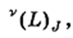 | (8)

где $L –$символ состояния; v = 2S + 1 — мультиплетность, J — квантовое число полного момента. Отличие с обозначением, введенными для электрона лишь в том, что малые буквы s и j заменены на соответствующие большие S и J.
Приведем примеры термов систем с двумя электронами. Здесь возможны два случая: S = 0 (спины электронов противоположны) и S = 1 (спины сонаправлены).
В первом случае J = L и 2S + 1 = 1, т. е. все термы — синглеты. Во втором случае 2S + 1 = 3, т. е. все три терма — триплеты. Сказанное сведено для наглядности в таблицы 2 и 3.

Таблица 2 | Таблица 3
S L J Синглеты  0 0 0 0 1 2 0 1 2 ¹S₀ ¹P₁ ¹D₂ | S L J Триплеты  1 1 1 0 1 2 1, 0 2, 1, 0 3, 2, 1 ³S₁ ³S₀ ³P₂ ³P₁ ³P₀ ³D₃ ³D₂ ³D₁
Следует отметить, что мультиплетность v дает количество подуровней только в случае S < L (в случае же S > L, число подуровней равно 2L + 1).
Следует также помнить, что не все термы, формально получаемые с помощью векторной модели сложения, реализуются в реальных атомах. Для детального анализа возможности существования того или иного состояния, нужно рассматривать более подробно строение электронной оболочки атома.
Следует отметить, что не все переходы между термами возможны. Эти переходы должны подчиняться правилам отбора. Эмпирически было установлено, что при нормальной связи в сложных атомах правила отбора для квантовых чисел L, S, J таковы:
$$∆L=0, ±1$$
$$∆S=0 \left(9\right)$$
$$∆J=0, ±1$$
При этом, однако, переход J = 0 → J = 0 запрещен.
Указанные правила отбора обоснованы квантовой теорией и не всегда являются достаточно жесткими. Напомним, суть этих правил в том, что только при таких изменениях квантовых чисел L, S, J вероятность переходов является существенной.

Связь магнитного момента с механическим моментом импульса (количества движения) атома
Электрон, движущийся по орбите, наряду с механическим моментом импульса (или количества движения) ${\vec{M}}_{l}$ обладает также магнитным моментом. Движение электрона по орбите эквивалентно контуру с током, поэтому он возбуждает в окружающем пространстве магнитное поле, равное полю магнита с моментом $\vec{p_{m}}$, равным:
$\vec{p_{m}}=IS\vec{n}$ (10)
где I — сила тока в контуре, S — площадь контура, $\vec{n}$— единичный вектор нормали к плоскости контура. Направление магнитного момента обычно находится по правилу буравчика: если вращать ручку буравчика в направлении тока, то направление магнитного момента будет совпадать с направлением поступательного движения буравчика.
Двигаясь по круговой орбите радиуса r со скоростью υ, частица с зарядом q совершает один оборот за время $Δt=\frac{2πr}{υ}$, и создает эффективный круговой
ток : $I= \frac{∆q}{∆t}= \frac{q v}{2πr}$.
Площадь такого тока S = πr² , а создаваемый им магнитный момент по модулю равен:
$p_{m}=IS= \frac{q v r}{2}$.
С учетом направления векторов, указанных на рисунке 1, движущаяся заряженная частица обладает магнитным моментом:
$\vec{p_{m}}= \frac{q}{2}\left[\vec{r,}\vec{v}\right] (11)$
Рисунок 1
Эта формула справедлива не только для круговой, но и для любой другой траектории частицы. Если учесть, что момент импульса частицы:
${\vec{M}}_{l}= \left[\vec{r,}\vec{p}\right]=m\left[\vec{r,}\vec{v}\right]$,
то оказывается, что магнитный момент и момент импульса движущейся заряженной частицы связаны соотношением:
$\vec{p_{m}}= \frac{q}{2m} {\vec{M}}_{l}$, (12)
На рисунке 1 изображено движение положительно заряженной частицы. Заряд электрона отрицателен q = – e, и для электрона с массой m_{e} векторы
$\vec{p_{m}} \text{и} {\vec{M}}_{l}$ направлены в противоположные стороны (рисунок 2).
Намагничивание среды может происходить при появлении элементарных токов намагничивания, созданных движением электронов. При сложении магнитных моментов отдельных электронов, согласно формуле (13), складываются и моменты их импульсов:
Рисунок 2

$\vec{p_{m}}= \sum{\vec{p_{mi}}=-\frac{e}{2m_{e}} {\vec{M}}_{li}=-\frac{e}{2m_{e}}{\vec{M}}_{L}}$ (13)

Полученная формула (12) говорит о том, что магнитный момент заряженной микрочастицы будет квантоваться вместе с ее моментом импульса. Для электрона:
$\hat{\vec{p_{m}}}= -\frac{e}{2m_{e}} \hat{{\vec{M}}_{l}}$,
где $\frac{p_{m}}{M_{l}}=-\frac{e}{2m_{e}}$ (14)

называется гиромагнитным отношением.
Гиромагнитное отношение справедливо не только для отдельного электрона, но и для всего намагниченного образца в целом.

Если ввести постоянную:

$μ_{Б}=\frac{eℏ}{2m_{e}}=9,27·{10}^{-24}A·м^{2}, (15)$

называемую магнетоном Бора (e и m_{e} – заряд и масса электрона), то с учетом формул таблицы 1, получаем дискретный спектр разрешенных значений величины магнитного момента и его проекции на выделенную ось z для движущегося электрона:

${ p}_{m}= μ_{Б}\sqrt{l\left(l+1\right)}$,$l=0, 1, 2,…;$
(16)
${ p}_{mz}= {-μ}_{Б}m,$ $m=0, ±1, …, ±l.$

Магнетон Бора – это квант магнитного момента.

Кроме орбитального момента количества движения ${\vec{M}}_{l}$ электрон обладает также собственным моментом количества движения (спином) ${\vec{M}}_{s}$. Электрон, обладающий спином, должен вести себя как магнит и, следовательно, должен обладать спиновым магнитным моментом $\vec{p_{ms}}$, но гиромагнитное отношение для него аномально, оно в два раза больше отношения (14):

$\frac{p_{ms}}{M_{s}}=-\frac{e}{m_{e}}$ (17)

С учетом таблицы 1, (15) и (17) формулы квантования собственного магнитного момента электрона имеют вид:

$p_{ms}=2μ_{Б}\sqrt{s\left(s+1\right)}$
(18)
$$p_{msz}=-2μ_{Б}∙m_{s}$$

Полный магнитный момент атома

Обозначим полный магнитный момент атома μ, а полный механический момент — M_{J}. Вследствие удвоенного магнетизма спина гиромагнитное отношение полных моментов оказывается значительно более сложным. Оно зависит от квантовых чисел L, S и J. Соответствующий расчет, проводимый в квантовой теории, позволил найти магнитный момент μ и его проекцию на ось Z:

$$μ= -μ_{Б}g\sqrt{J\left(J+1\right)}$$

(19)
${ μ}_{z}= -μ_{Б}g{∙m}_{J}$, ${ m}_{J}=J, J-1, …, -J$,

где $g-множитель \left(или фактор\right)Ланде:$

$g= \frac{3}{2}+ \frac{S\left(S+1\right)-L\left(L+1\right)}{2J\left(J+1\right)}$ (20)

Отметим также некоторые «экзотические» случаи. Например:

- в состоянии ³P₀ $g$ = 0/0; эта неопределенность не должна смущать, поскольку при J = 0 механический момент равен нулю, а значит, отсутствует и магнитный момент;
- в состоянии ⁴D_{1/2} $g$ = 0, то есть механический момент есть, а магнитный отсутствует;
- в состоянии ⁴F_{1/2} $g$ = -2/3, а это значит, что в данном состоянии знак минус в формуле (19) исчезает. На языке классики это означает, что «векторы» $μ$ и M_{J} «сонаправлены» (не взаимно противоположны).
- в состоянии ⁵P₁ $g$ = 5/2, то есть фактор Ланде в некоторых состояниях может быть и больше двух (вопреки утверждению некоторых авторов).
Случаи 2) и 3), когда $g=0$ и $g<0$, представляют собой чисто квантовые эффекты. Не имеющие аналогов в классической физике.

Эффект Зеемана

В 1896 г. П. Зееман обнаружил, что, если поместить источник света между
полюсами электромагнита, то спектральные линии источника расщепляются на несколько компонентов.
Расщепление уровней энергии и спектральных линий во внешнем магнитном поле получило название э ф ф е к т а З е е м а н а.

Расщепление спектральных линий связано с расщеплением самих энергетических уровней.

Во внешнем магнитном поле $\vec{B }$атом с магнитным моментом μ приобретает дополнительную энергию:

$∆Е= -\left(\vec{μ}∙\vec{В}\right)= -μ∙В∙соs\left(\hat{μ,B}\right)= -μ_{B}B$ (21)

где $μ_{B}-$ проекция полного магнитного момента атома на направление поля $\vec{B}$. Имея ввиду формулу (19), запишем выражение для энергии каждого подуровня:

$E= E_{0}+ ∆E= E_{0}+ -μ_{Б}g{Bm}_{J}$, ${ m}_{J}=J, J-1, …, -J$ (22)

где $E_{0}-$ энергия уровня в отсутствие магнитного поля.
Отсюда следует, что уровни с квантовым числом J расщепляются в магнитном поле на 2J + 1 равноотстоящих друг от друга подуровней, причем величина расщепления зависит от множителя Ланде g, т. е. интервалы между соседними подуровнями пропорциональны g: $δE\text{\sim }g$. Таким образом, магнитное поле в результате расщепления уровней снимает вырождение по m_{j}.
Кроме этого, необходимо учесть, что возможны только такие переходы между подуровнями, принадлежащими разным уровням, при которых выполняются следующие правила отбора для квантового числа m_{J}:

$∆m_{J}=0, ±1$. (23)

Формулы (22) и (23) составляют основу для понимания эффекта Зеемана.
Отметим попутно, что компоненты, соответствующие $∆m_{J}=0$, называются $π-$компонентами, а $∆m_{J}=±1$ $-$ $σ-$ компонентами. При наблюдении перпендикулярно магнитному полю присутствуют и $π-,$ $σ-$ компоненты.
Частоты $ω$ зеемановских компонент спектральной линии с частотой $ω_{0}$
Определяются формулой

$ω= \frac{Е_{2}+∆Е_{2}}{ℏ}- \frac{Е_{1}+∆Е_{1}}{ℏ}= \frac{Е_{2}- Е_{1}}{ℏ}+\frac{{∆Е}_{2}-∆Е_{1}}{ℏ}= ω_{0}+∆ω.$

Согласно (22), $Δω-$ зеемановское смещение относительно несмещенной линии:

$∆ω=(m_{2}g_{2}- m_{1}g_{1})δω_{0}$ (24)

где величина $δω_{0}= \frac{μ_{Б}В}{ℏ}$ , ее называют лоренцевым смещением.

Простой эффект Зеемана

Так называют эффект, в котором спектральная линия расщепляется на три компоненты (при наблюдении перпендикулярно магнитному полю).
Простой эффект присущ спектральным линиям, не имеющим тонкой структуры.
Эти линии возникают при переходах между синглетными уровнями (S = 0, J = L; m_{J} = m_{L}; g =1). Поэтому формула (24) принимает вид:

$∆ω= ∆m_{L }∙ δω_{0}$, (25)

где $∆m_{L }= 0, ±1$, то есть возникают, действительно три компоненты, зеемановское смещение которых

$∆ω= δω_{0}, 0, - δω_{0}$. (26)

На рисунке 3 показано расщепление уровней для перехода ¹P→¹S.
В отсутствие поля (слева) наблюдается одна линия частоты ω₀. При включении поля возникают три зеемановские компоненты, в соответствии с (26).
Более сложный случай показан на рисунке 4 для перехода ¹D→¹P. Этот переход имеется в атоме ртути 6¹D₂ → 6¹P₁, при этом излучаются кванты света с длиной волны λ=579,066 нм.
На первый взгляд может показаться, что первоначальная линия должна в этом случае расщепиться на семь компонент. Однако на самом деле получается, как и в предыдущем случае, лишь три компоненты: линия с частотой ω₀ и две симметрично расположенные относительно нее линии с частотами ω₀ ± δω₀. Это объясняется тем, что для магнитного квантового числа $m_{J}$ (23) имеется правило отбора, согласно которому возможны только такие переходы, при которых квантовое число $m_{J}$ либо остается неизменным, либо изменяется на единицу.

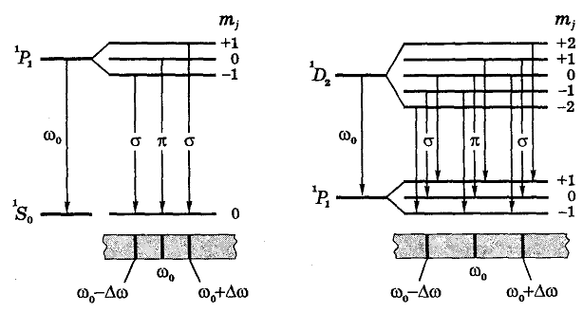
Рисунок 3 | Рисунок 4
О поляризации зеемановских компонент. $π-$ и $σ-$ компоненты оказываются поляризованными. При наблюдении перпендикулярно магнитному полю В, как показано на рисунке 5(а), все три компоненты поляризованы линейно: у $π-$ компоненты колебания светового вектора (Е$-$вектора) направлены вдоль $\vec{В}$, а у $σ-$ компонент – перпендикулярно $\vec{В}$.
При наблюдении же вдоль магнитного поля $\vec{В}$ (рисунок 5(б)) $π-$ компонента отсутствует (исчезает), а $σ-$ компоненты поляризованы по кругу в противоположных относительно друг друга направлениях.
Рисунок 5

Сложный эффект Зеемана

Так называют эффект, когда спектральная линия от источника в магнитном поле, расщепляется на число компонент более трех. Это связано с зависимостью расщепления самих уровней от множителя Ланде g как видно из (22), то есть в конечном счете с наличием спина электрона и его удвоенным магнетизмом.
При объяснении сложного эффекта Зеемана будем исходить из предположения, что имеет место нормальная связь L-S (связь Рессель-Саундерса). Это подтверждается экспериментально.
Более подробный характер расщепления уровней (естественное и зеемановское) и возможные переходы между ними показаны на рисунке 6. Слева на этом рисунке показано естественное расщепление (тонкая структура, компоненты $λ_{1}$и $λ_{2}$) в отсутствие магнитного поля. Справа — зеемановское расщепление в магнитном поле и возможные по правилу отбора (23) переходы. Необходимо

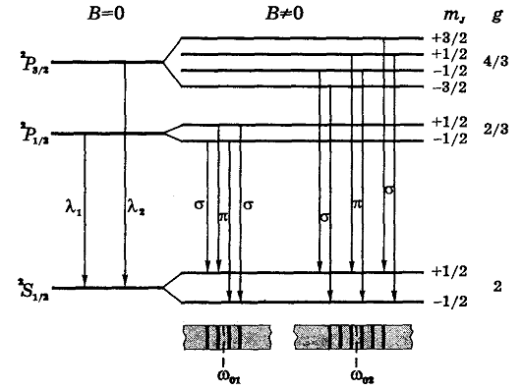

Рисунок 6

заметить, что при наличии магнитного поля первоначальная линия в данном случае отсутствует. Вместо линии ²$Р_{1/2}$ $→$ ²$S_{1/2}$ появляются четыре зеемановские компоненты , смещение которых $∆ω=(±2/{3, ±4/{3)δω_{0}}}$. Вместо же линии ²$Р_{3/2}$ $→$ ²$S_{1/2}$ появляются шесть зеемановские компонент, смещение которых $∆ω=(±1/{3, ±3/{3, ±5/3)δω_{0}}}$.
Сложный эффект Зеемана наблюдается в слабом магнитном поле, когда зеемановское расщепление спектральных линий мало по сравнению с интервалом между компонентами тонкой структуры ( то есть по сравнению с разностью $λ_{1}- λ_{2}$ на рисунке 6).

ЭКСПЕРИМЕНТАЛЬНАЯ ЧАСТЬ

Приборы и оборудование

Лабораторная работа выполняется на комбинированном учебном комплексе ФКЛ-2М-1К, имеющим сопряжение с ПК, но допускающим ручной (автономный) режим работы. Все параметры эксперимента, установленные и измеренные значения параметров выводятся в соответствующие окна программы - оболочки для работы с установкой – LabVisual 2.5 и дублируются на ЖКД LCD дисплее учебной установки. Лабораторный комплекс может работать как в сопряжении с ПК, так и в ручном режиме работы, для которого не требуется наличие компьютера.

В данной работе зеемановское расщепление изучается на спектральных линиях атомов ртути. В спектрах этих атомов имеется система синглетных и триплентых линий, что позволяет с одним источником изучать как простой эффект, так и сложный эффект Зеемана.
Принципиальная схема опыта изображена на рисунке 7.
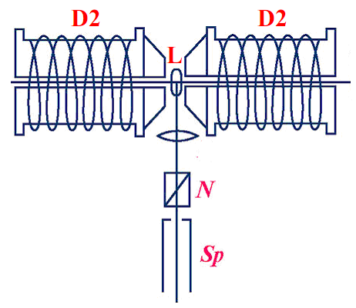

Рисунок 7. Схема опыта для изучения эффекта Зеемана

Источник света ртутная газоразрядная лампа ДРСк-125 (L) помещается между полюсами электромагнитов-дросселей D1 и D1, пропускание тока через которые в импульсном режиме дает некоторое магнитное поле в зазоре между ними. Работа оптической части (линзы-конденсора и плоскопараллельной пластины N) заменяется моделью фотоприемника SP, максимальная чувствительность которого изменяется в зависимости от подачи на него различного напряжения смещения, что позволяет развернуть спектрограмму по длине волны и получить зависимость интенсивности спектральной линии I от длины волны λ: I=I(λ). Напряжение на фотоприемнике уже проградуировано в длинах волн.

Учебная установка

Внимание! Перед началом работы кабель USB порта отключен от компьютера.

Пульт управления установки содержит два переключателя «СЕТЬ»: аналоговая часть и цифровая часть.
«СЕТЬ. АНАЛОГОВАЯ ЧАСТЬ» - переключатель, используемый для включения источника света — ртутной газоразрядной лампы. Прогрев лампы 3 — 5 мин.
«СЕТЬ. ЦИФРОВАЯ ЧАСТЬ» - переключатель для включения цифровой части цепей питания прибора. Включается только после 3 — 5 минутного прогрева лампы. Это сделано для исключения влияния паразитных переходных процессов во время включения лампы на микропроцессорную систему управления учебной установкой.
ЖК дисплей – индикатор
- инициализации;
- включения и выключения USB - передатчика учебной установки;
- режима работы установки («6D→6P» - нормальный эффект Зеемана, «7S→6P» аномальный эффект Зеемана)

«ИНИЦИАЛИЗАЦИЯ/USB» - кнопка для
- инициализации
- включения/выключения USB – передатчика в приборе.

Инициализация
После включения цифровой части и появления на ЖКД дисплее надписи «CONNECTING...», лабораторный комплекс необходимо проинициализировать. Сделать это возможно двумя способами:
- непосредственно с учебной установки, нажимая и удерживая кнопку «ИНИЦИАЛИЗАЦИЯ/USB» до тех пор, пока индикатор уровня инициализации на ЖКД экране не достигнет правого конца дисплея
- с помощью программы управления учебной установкой LabVisual 2.5. Для этого, после включения цифровой части и появления сообщения «CONNECTING...» на ЖКД LCD дисплее учебного прибора, можно кабелем подключить прибор к USB – порту ПК и однократно нажать кнопку «СТАРТ» в программе-оболочке LabVisual (кнопка используется для конфигурации устройства сразу после включения). При этом начнется процесс инициализации.

После проведения инициализации, USB передатчик учебной установки отключается. (Прибор переходит в автономный режим работы без ПК «USB OFF».) Это сделано для исключения влияния паразитных наводок и для устранения возможных незапланированных команд управления при работе в ручном режиме.

Для работы с программой приема и обработки данных LabVisual (на компьютере), USB- передатчик в приборе следует включить нажатием кнопки «ИНИЦИАЛИЗАЦИЯ/USB». При этом на ЖК - дисплее появится надпись «USB ON».

Для работы в ручном режиме, USB – передатчик в приборе следует отключить нажатием кнопки «ИНИЦИАЛИЗАЦИЯ/USB». При этом на ЖК - дисплее появится надпись USB OFF.

«РЕЖИМ РАБОТЫ. ВЫБОР/ESC» - выбор режима работы переводом курсора на ЖК дисплее в соответствующее положение 1) EXPERIMENT N1 «НОРМАЛЬНЫЙ ЭФФЕКТ ЗЕЕМАНА», ПЕРЕХОД 6D→6P; 2) EXPERIMENT N2 «АНОМАЛЬНЫЙ ЭФФЕКТ ЗЕЕМАНА», ПЕРЕХОД 7S→6P

«РЕЖИМ РАБОТЫ. ВХОД/ПОЛЕ» - переключение магнитного поля. Возможные значения полей: В =0 Т; 0.7 Т; 1 Т

«ДЛИНА ВОЛНЫ» - сканирование всего спектра в заранее предустановленной области для данной длины волны и получение спектрограммы источника.

Программа приема и обработки данных LabVisual

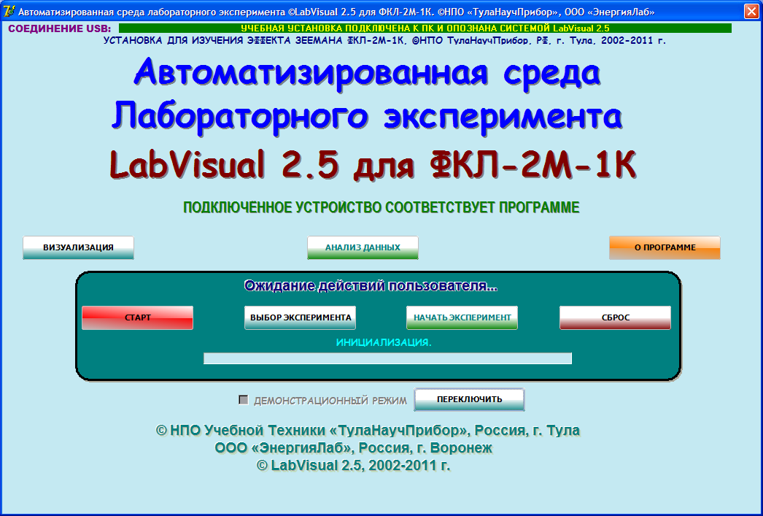
Рисунок 8. Главное окно программы-оболочки LabVisual для работы с экспериментальной установкой ФКЛ-2М-1К

В данной версии ПО, среда LabVisual позволяет управлять параметрами эксперимента и учебной установкой непосредственно из окна программы – оболочки.

Для ознакомления с программой в отсутствии учебной установки, можно воспользоваться демонстрационным режимом. Для этого в главном окне программы, при отключенном от USB-порта ПК приборе, установите галочку «Демонстрационный режим» и нажмите на кнопку «Переключить». Появится меню, содержащие наименования экспериментов и позволяющее переключаться между ними для ознакомления с интерфейсом программы — оболочки.
Для выхода из демонстрационного режима, в главном окне программы снимите соответствующий флажок и нажмите кнопку «ПЕРЕКЛЮЧИТЬ».
Демонстрационный режим доступен только в том случае, если прибор отключен от USB – порта ПК, в противном случае переключение режимов блокируется.

После загрузки программной среды (~ 1 мин.) автоматически запуститься программа оболочки LabVisual для работы с экспериментальной установкой. При этом должно открыться главное окно программы-оболочки LabVisual для работы с экспериментальной установкой (рис. 6.1). Если программа не запустилась автоматически, на виртуальном рабочем столе следует дважды щелкнуть левой кнопкой мыши на ярлык LabVisual

После запуска программы автоматически включается рабочий режим и ожидается подключение к USB-порту ПЭВМ.
После соединения прибора с USB – портом ПК необходимо провести инициализацию.
«СТАРТ» - кнопка для конфигурации устройства сразу после включения прибора.
«Выбор эксперимента» - позволяет выбрать эксперимент. Индикация выбора эксперимента на ЖК дисплее лабораторной установки.
«Начать эксперимент» - запуск программы на выполнение. При нажатии на кнопку необходимая подпрограмма для измерения должна запуститься автоматически (рисунок 9).
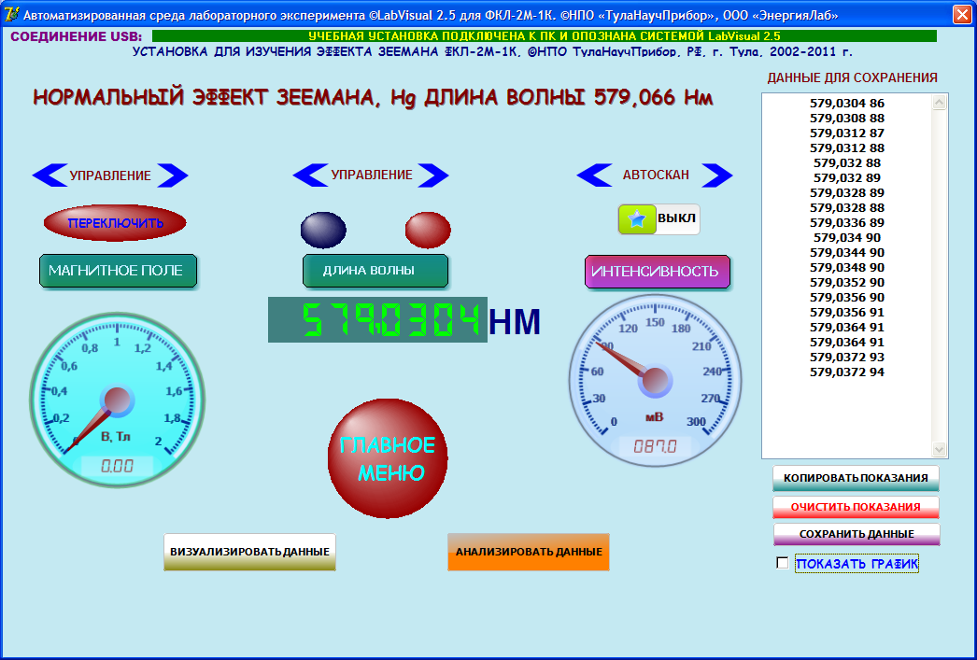
Рисунок 9. Подпрограмма снятия спектрограмм
Кнопка «МАГНИТНОЕ ПОЛЕ. ПЕРЕКЛЮЧИТЬ» используется для установки соответствующего значения магнитного поля.
Сканирование спектра может осуществляться как по нажатию кнопок «ДЛИНА ВОЛНЫ», так и в автоматическом режиме, для этого следует перевести бегунок «АВТОСКАН» в положение «ВКЛ».
Если установить флажок «ПОКАЗАТЬ ГРАФИК», то набираемая спектрограмма будет отображаться в режиме реального времени во всплывающем окне графика. Сканирование спектра как правило занимает около 3 — 5 минут.
Для выхода из эксперимента используйте кнопку «ГЛАВНОЕ МЕНЮ», при этом «АВТОСКАН» должен быть отключен.
Для визуализации спектрограмм можно воспользоваться подпрограммами, вызываемыми кнопками «ВИЗУАЛИЗИРОВАТЬ» либо «АНАЛИЗИРОВАТЬ».
Кнопка «КОПИРОВАТЬ ПОКАЗАНИЯ» служит для переноса данных с измерительных приборов в текстовое поле, для последующего возможного сохранения.
Для сохранения данных из программы во внешний файл-данных, нажмите кнопку «СОХРАНИТЬ ДАННЫЕ» и в стандартном диалоговом окне задайте имя файла для сохранения результатов опыта. При работе в OC Linux в эмуляторе программного кода VirtualBox данные рекомендуется сохранять на виртуальный диск Z:\, последующий доступ к этому виртуальному диску из операционной системы осуществляется как к папке /home/имя_пользователя/LabVisual/DISK_Z, где имя_пользователя по умолчанию pankov. Для обзора папок рекомендуется пользоваться программой Krusader.
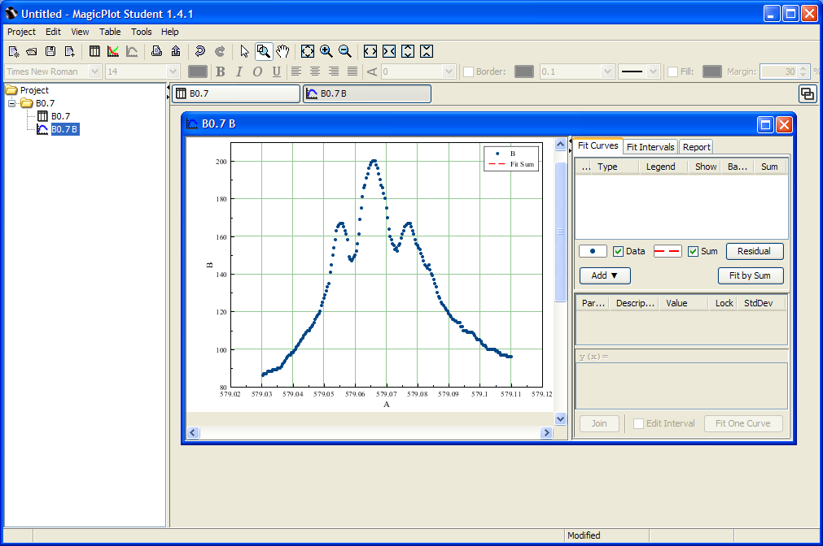
Для анализа экспериментальных данных и построения графиков также можно воспользоваться специальным компонентом LabVisual «MagicPlot», вызываемым нажатием кнопки «АНАЛИЗИРОВАТЬ» рисунок 10.
Рисунок 10. Компонент для анализа данных, получаемых на лабораторной установке
Для импорта данных в подпрограмму — анализатор следует воспользоваться командой Project — Import Text Table. При этом откроется стандартное диалоговое окно выбора файла (рисунок 11).
После импорта файла данных автоматически заполнятся столбцы таблицы A, B компонента. Для построения графика следует выделить мышью столбцы А и В таблицы, для чего, удерживая клавишу Ctrl, щелкнуть левой кнопкой мыши на заголовке столбцов «А», затем «В» и использовать команду Table — Create Fit Plot – Line для отображения данных в виде плавной линии либо Table — Create Fit Plot - Marker, Line&Marker для отображения данных в виде экспериментальных точек.
В появившемся окне графика данных щелкнуть правой кнопкой мыши в области окна и выбрать наилучший масштаб для отображения автоматически: Scale: Best View (рисунок 12).
Цвет символов данных, форму символов и другие параметры можно настроить вызвав диалоговое окно Data Style (рисунок 13) двойным щелчком левой кнопкой мыши на какой-либо экспериментальной точке данных на графике.
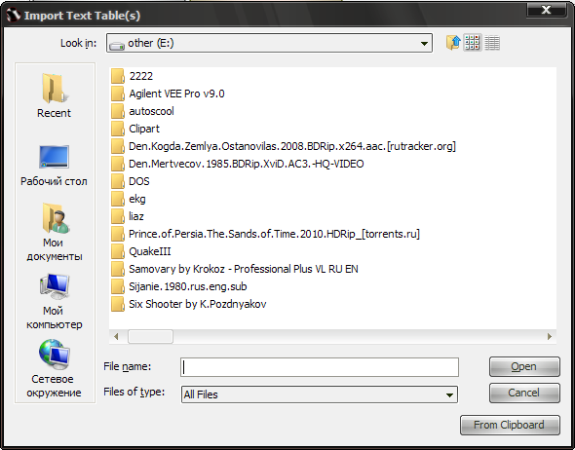
Анализ данных осуществляется командой Add - с соответствующим выбором функции для анализа данных и последующим нажатием кнопки Fit One Curve для приближения экспериментальных данных единичной функцией либо Fit by Sum для фитирования данных комбинацией нескольких функций. Допускается и рекомендуется в сложных случаях проводить приближение с помощью комбинации из нескольких функций (Fit by Sum).
Рисунок 11. Выбор файла для импорта данных
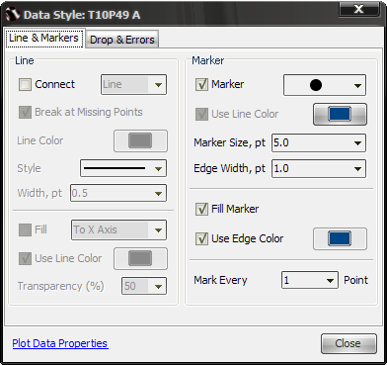
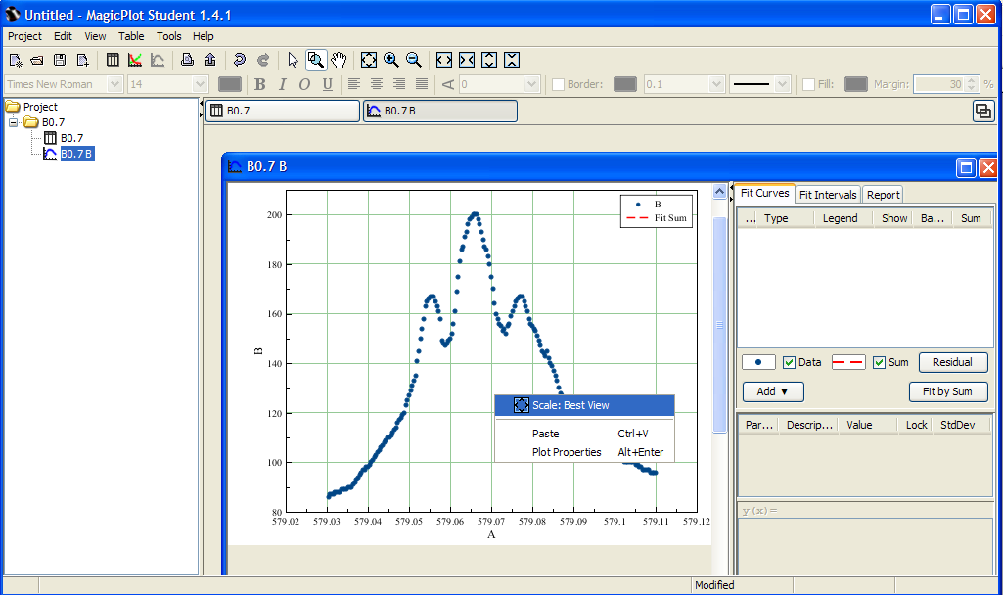
Рисунок 13. Настройка изображения и стиля графика
Рисунок 12. Настройка автомасштаба графика

Изучение эффекта Зеемана на лабораторной установке

Простой эффект Зеемана изучается на длине волны λ=579,066 нм, излучающий переход 6¹D₂ → 6¹P₁ . Так как переход осуществляется между синглетными уровнями, в магнитном поле мы наблюдаем расщепление, соответствующее простому эффекту Зеемана, схема расщепления которого показана на рисунке 3. Спектрограммы, получаемые в данном эксперименте на лабораторной установке в отсутствие поля и при наличие магнитного поля, показаны на рисунке 14.
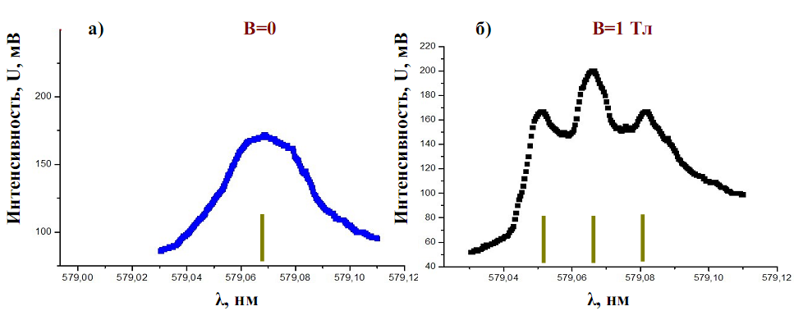
В отсутствие поля на спектрограмме наблюдается размытый широкий пик, с центром λ=579,066 нм. При включении магнитного поля появляются три пика, соответствующие зеемановскому расщеплению. Рассчитав графически положения этих пиков на спектрограмме и оценив экспериментальное смещение δω₀=ω`$-$ω₀ относительно несмещенной линии ω₀, можно определить по формуле (24) значение магнетона бора μ_{Б}, а затем, согласно (15) рассчитать удельный заряд электрона. При работе с длинами волн, следует учитывать, что $λ=\frac{2πc}{ω}\text{;}δλ=\frac{-2πc}{ω^{2}}⋅δω$ и при расчетах следует пользоваться формулой (27) для лоренцевого смещения.
Рисунок 14. Спектрограмма линии 579,066 нм: а) в отсутствие поля (В=0) ;
б) зеемановское расщепление той же линии при поле 1 Тл
Сложный эффект Зеемана наблюдается на зеленой линии ртути длиной волны 546,074 нм, формируемой переходами 7³S₁→ 6³P₂.
В слабом магнитном поле верхний уровень расщепляется на 3 подуровня, нижний на 5 подуровней в соответствии с квантовым числом $m_{J}$ проекции момента импульса атома. Схема расщепления в данном случае и возможные переходы с учетом правил отбора показаны на рисунке 15. Переход $m_{J}=$0 → $m_{J}$=0 соответствует несмещенной линии λ₀ =546,074 нм.

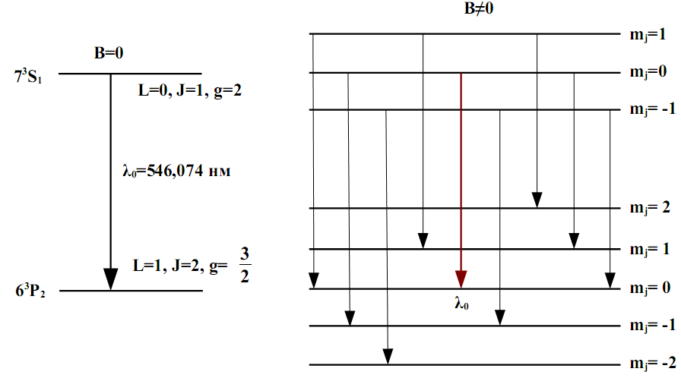
Рисунок 15. Схема перехода 7³S₁→ 6³P₂ зеленой линии ртути 546,074 нм: а) в отсутствие магнитного поля; б) расщепление энергетических уровней в слабом магнитном поле
б)
а)
Таким образом, с учетом правил отбора (23) получаем 9 компонент. Формула (24) и диаграмма переходов (рисунок 15б) позволяет теоретически рассчитать положение зеемановских компонент относительно несмещенной линии и сравнить их положение с экспериментально наблюдаемыми на спектрограмме пиками. Экспериментальное смещение того или иного компонента будет определяться как Δλ₀=λ`$-$λ₀ , где λ₀ $-$ несмещенная линия, соответствующая переходу $m_{J}$=0 → $m_{J}$=0, λ` $-$ положение данного пика на спектрограмме. Теоретически даваемый результат получается из формулы (24) с заменой $λ=\frac{2πc}{ω}\text{;}δλ=\frac{-2πc}{ω^{2}}⋅δω$:
$Δλ=(m_{2}g_{2}- m_{1}g_{1})⋅δλ=\frac{μ_{Б}B}{2πcℏ}λ^{2}⋅(m_{2}g_{2}- m_{1}g_{1})$ (27)

где $m_{2}$, $m_{1}$ – квантовые числа $m_{J}$ соответственно верхнего 7³S₁ и нижнего 6³P₂ уровней, которые, согласно диаграмме (рисунок 15б) могут принимать значения $m_{2}$={1,0,-1}, $m_{1}$={2,1,0,-1,-2}; $g_{2}$=2, $g_{1}$=$\frac{3}{2}-$ факторы Ланде соответственно верхнего и нижнего уровней.
Формула (27) также позволяет из эксперимента рассчитать значение магнетона Бора μ_{Б}, а затем, согласно (15) рассчитать удельный заряд электрона.
Спектрограммы для зеленой линии ртути 546,074 нм, получаемые на учебном приборе в отсутствие поля и при приложении слабого магнитного поля, представлены на рисунке 16.

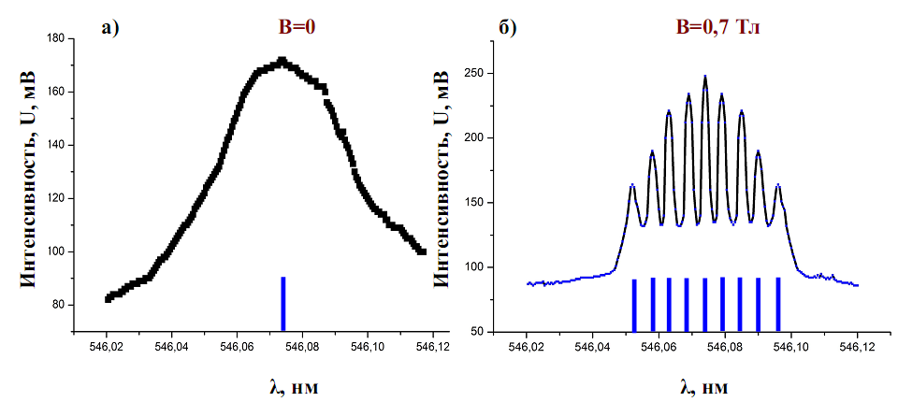
Рисунок 16. Спектрограмма зеленой линии ртути 546,074 нм: а) в отсутствие поля В=0; б) сложный эффект Зеемана для той же линии при поле 0,7 Тл.

ПРОВЕДЕНИЕ ЭКСПЕРИМЕНТА.
- Перед началом работы ознакомится с принципиальной схемой учебной установки, разобраться в назначении кнопок и измерительного прибора. Проверить целостность сетевого провода.
- Внимание! Перед началом работы кабель USB порта отключить от компьютера.
- Включить установку в сеть ~220 В с помощью прилагаемого силового сетевого кабеля евро-стандарта.
- Включить компьютер и загрузить программу LabVisual. После загрузки программной среды (~ 1 мин.) автоматически запустится программа оболочки LabVisual для работы с экспериментальной установкой. При этом должно открыться главное окно программы-оболочки LabVisual для работы с экспериментальной установкой (рисунок 8).
- Поставить переключатель «СЕТЬ. АНАЛОГОВАЯ ЧАСТЬ» на панели учебного модуля в положение «ВКЛ», при этом должен загореться сигнальный индикатор «СЕТЬ» и начаться дуговой разряд в спектральной ртутной лампе.
- После 3 — 5 минутного прогрева лампы, включить цифровую часть цепей питания прибора нажатием клавиши «СЕТЬ. ЦИФРОВАЯ ЧАСТЬ».
- Дождаться появления системного сообщения на ЖКД LCD дисплее прибора, о дальнейшем порядке действий:
Connecting................
- После появления данного сообщения на ЖКД LCD дисплее учебного прибора, можно подключить прибор к USB – порту ПК.
- Однократно нажать кнопку «СТАРТ» в программе-оболочке LabVisual (кнопка используется для конфигурации устройства сразу после включения). При этом начнется процесс инициализации прибора.

ВНИМАНИЕ! ПОСЛЕ ИНИЦИАЛИЗАЦИИ ПРИБОРА USB ПЕРЕДАТЧИК УЧЕБНОЙ УСТАНОВКИ ОТКЛЮЧАЕТСЯ. ПРИБОР ПЕРЕХОДИТ В АВТОНОМНЫЙ РЕЖИМ РАБОТЫ

- Для включения USB в приборе и последующей работы с программой приема и обработки данных LabVisual, следует нажимать кнопку «ИНИЦИАЛИЗАЦИЯ/USB» на панели установки. При этом на ЖК - дисплее появится надпись «USB ON».
- Дать установке прогреться в течение трех минут.
- Приступить к эксперименту по изучению эффекта Зеемана.

Для выполнения ЛР № 51.1: необходимо
получить 3 спектрограммы в полях В = 0; 0,7Тл и 1Тл
для простого эффекта Зеемана.

Для выполнения ЛР № 51.2: необходимо
получить 3 спектрограммы в полях В = 0; 0,7Тл и 1Тл
для сложного эффекта Зеемана.

- Нажатием кнопки «Выбор эксперимента» (на компьютере) перевести курсор (на ЖК-дисплее установки) в соответствующее положение для выбора эксперимента (положение «6D→6P» $-$ нормальный эффект Зеемана; положение «7S→6P» $-$ аномальный эффект Зеемана).
- Начните опыт, нажав на кнопку «Начать эксперимент». При нажатии на кнопку необходимая подпрограмма для измерения должна запуститься автоматически рисунок 9.
- Установите соответствующее значение магнитного поля, используя кнопку «МАГНИТНОЕ ПОЛЕ. ПЕРЕКЛЮЧИТЬ».
- Просканируйте спектр. Рекомендуется использовать автоматический режим. Для этого следует перевести бегунок «АВТОСКАН» в положение «ВКЛ».
- Если установить флажок «ПОКАЗАТЬ ГРАФИК», то набираемая спектрограмма будет отображаться в режиме реального времени во всплывающем окне графика. Сканирование спектра как правило занимает около 3 — 5 минут.
- Сохраните данные сканирования. Для этого нажмите кнопку «СОХРАНИТЬ ДАННЫЕ» и в стандартном диалоговом окне задайте имя файла для сохранения результатов опыта.
- Нажмите «Очистить показания». Установите магнитное поле В = 0Т. Для выхода из эксперимента используйте кнопку «ГЛАВНОЕ МЕНЮ», при этом «АВТОСКАН» должен быть отключен.
- Продолжите эксперимент с другими значениями магнитного поля, следуя пунктам 13$-$19.
Анализ экспериментальных данных
а) Простой эффект Зеемана
- Для анализа экспериментальных данных и построения графиков также можно воспользоваться специальным компонентом LabVisual «MagicPlot», вызываемым нажатием кнопки «АНАЛИЗИРОВАТЬ» рисунке 10.
- Для импорта данных в подпрограмму — анализатор следует воспользоваться командой Project — Import Text Table. При этом откроется стандартное диалоговое окно выбора файла рисунок 11.
- После импорта файла данных автоматически заполнятся столбцы таблицы A, B компонента. Для построения графика следует выделить мышью столбцы А и В таблицы, для чего, удерживая клавишу Ctrl, щелкнуть левой кнопкой мыши на заголовке столбцов «А», затем «В» и использовать команду Table — Create Fit Plot – Line для отображения данных в виде плавной линии либо Table — Create Fit Plot - Marker, Line&Marker для отображения данных в виде экспериментальных точек. Построенные графики сохраните в графическом формате.
- При работе в автоматизированной среде LabVisual с компонентом анализа данных компонентом LabVisual «MagicPlot», текущее положение курсора в координатах {длина волны, интенсивность} отображается внизу слева от графика (рисунке 17) (жирное выделение), что позволяет, подведя указатель мыши к тому или иному пику, достаточно точно установить положение его центра, а затем вычислить смещение данного пика относительно исходного.

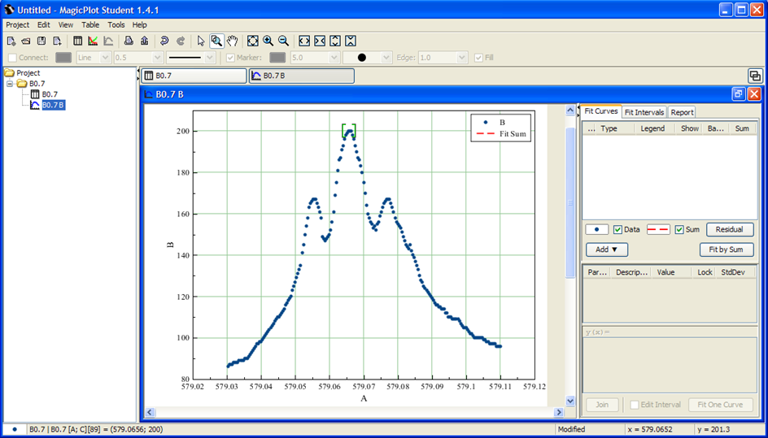

Рисунок 17. Определение положения центра пика

- Рассчитайте экспериментальное значение величины Лоренцевого смещения, относительно несмещенной линии λ₀ для левого и правого пика:
$$\begin{aligned}Δλ_{л}=∣λ_{л}-λ_{0}∣; \\ Δλ_{п}=∣λ_{п}-λ_{0}∣,\end{aligned}$$
где λ_{л}, λ_{п} - координаты соответственно левого и правого пика, λ₀ — положение центрального пика (несмещенной линии).
- Найдите среднее экспериментальное значение Лоренцевого смещения:
$$Δλ_{\text{э}}=\frac{(λ_{л}+λ_{п})}{2}$$
- Из формулы (27): $δλ_{\text{т}}=\frac{μ_{Б}B}{2πcℏ}λ^{2}. Р$ассчитайте $δλ_{\text{т.}}$теоретическое значение Лоренцевого смещения для данной длины волны и сравните результаты.

- Из (27) легко получить выражение для экспериментального нахождения значения магнетона бора:
${{(μ}_{Б})}_{э}=\frac{Δλ_{\text{э}}⋅2πcℏ}{Bλ^{2}}$,
а затем из (15) вычислить экспериментальное значение для удельного заряда электрона:
$${\left(\frac{e}{m_{e}}\right)}_{\text{э}}=\frac{2{{(μ}_{Б})}_{э}}{ℏ}$$
- Рассчитайте экспериментальные значения ${{(μ}_{Б})}_{э}$и ${\left(\frac{e}{m_{e}}\right)}_{\text{э}}$и сравните полученные значения с табличными данными.

б) Сложный эффект Зеемана

- Из формулы (27): $δλ_{\text{т}}=\frac{μ_{Б}B}{2πcℏ}λ^{2}$и с помощью диаграммы для сложного эффекта Зеемана (рисунок 16) рассчитайте теоретические значения смещения всех 9 компонент относительно несмещенной линии λ₀ и сравните расчет с экспериментально наблюдаемым расщеплением. Экспериментальное смещение того или иного компонента будет определяться как Δλ_{Э} = λ` $-$λ₀ , где λ₀ - несмещенная линия, соответствующая переходу $m_{J}$= 0 → $m_{J}$= 0, λ` $-$ положение данного пика на спектрограмме.
Для двух — трех компонент проведите расчет экспериментальных значений ${{(μ}_{Б})}_{э}$ и ${\left(\frac{e}{m_{e}}\right)}_{\text{э}},$ используя формулы пункта 28. Сравните полученные экспериментальные результаты с табличными.

По окончании работы следует :

- Выключить USB в приборе, нажав кнопку «ИНИЦИАЛИЗАЦИЯ/USB» на панели установки. При этом на ЖК - дисплее появится надпись «USB OFF». Вынуть кабель из USB-порта компьютера.

- На панели установки отключить сначала «СЕТЬ. ЦИФРОВАЯ ЧАСТЬ», затем «СЕТЬ. АНАЛОГОВАЯ ЧАСТЬ».

- Закрыть программу$-$оболочку LabVisual и все открытые подпрограммы.

- Выключить компьютер, нажав на кнопку, находящуюся в крайнем нижнем левом углу экрана. Из доступных действий выбрать «ВЫХОД»--> «ВЫКЛЮЧИТЬ КОМПЬЮТЕР».
КОНТРОЛЬНЫЕ ВОПРОСЫ
- Какие виды связи существуют в сложных атомах? В чем их различие?
- Каким образом и для чего вводится понятие терма атома? Что оно означает?
- У некоторого атома значение результирующего квантового числа S спинового момента равно 2. При этом значение квантового числа L результирующего орбитального момента равно 3. Написать все возможные термы.
- Каков физический смысл «правил отбора»? Возможен ли в принципе переход с ΔL=2?
- Какова связь магнитного момента с механическим моментом количества движения атома? Что называется гиромагнитным отношением?
- Получите выражение (15) для магнетона Бора.
- Приведите соотношения между полным магнитным моментом атома μ и полным механическим моментом — M_{J}. Что такое фактор Ланде?
- Что называется простым эффектом Зеемана, сложным эффектом Зеемана? Простой и сложный эффект Зеемана с точки зрения квантовой теории.
- С помощью диаграмм (рисунок 14) объясните получаемые с помощью учебной установки спектрограммы линии ртути 579,066 нм в отсутствие поля и при приложении магнитного поля.
- С помощью диаграмм (рисунок 16) объясните получаемые с помощью учебной установки спектрограммы зеленой линии ртути 546,074 нм в отсутствие поля и при приложении магнитного поля.

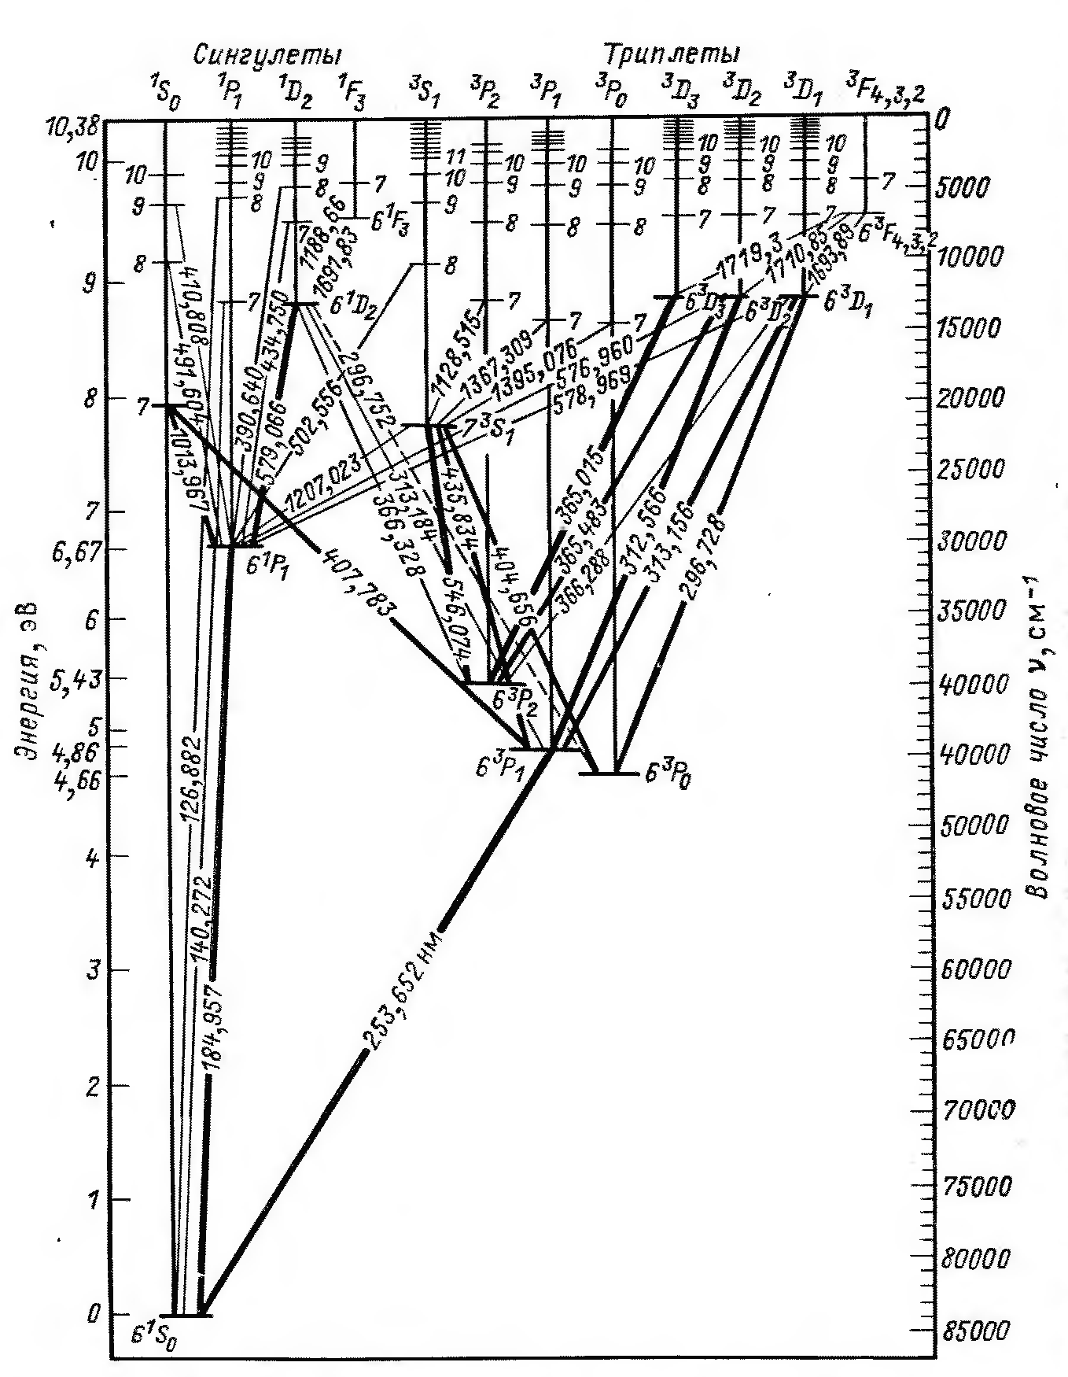
Схема энергетических уровней атома ртути.

